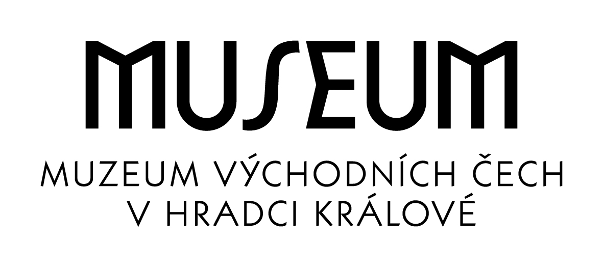

Přihláška na TÝDEN DĚTÍ S Muzeem východních Čech v Hradci Králové 25. 8. – 29. 8. 2025
aneb
Magický Himálaj aneb velehory v Hradci Králové

Jméno a příjmení dítěte……………………………………….……………………………………………………
velikost trička…….……………
Datum narození (rodné číslo)………………...……………………………k 27. 6. 2025 ukončilo třídu …...……
Bydliště………………………………………………………………………………………….….….….………..
Jméno a příjmení zákonného zástupce….…………………………………………….………….….….………….
Telefonické spojení na zákonného zástupce………….….……..… (další dostupné číslo)………. .….…………..
e-mail…………........................................................................................................................................................
Zdravotní stav: (alergie, astma, zda dítě užívá léky: jaké, kdy, dávkování, zda je bude mít v době pobytu u sebe, jiná zdravotní omezení, prosím, vypište)
.………….………….………………….….….………..…….…………………………………………………….……………………………………………………………………………………………………………………..
Oblíbená jídla:……………………………………………………………………………………………………..
Zdravotní pojišťovna………………………
Zúčastní se v dnech….………………………..…………………….
Odchod v kolik hodin………………..………………… bude odcházet samostatně ANO / NE ………………
Osoby oprávněné dítě vyzvednout (jméno, číslo OP)……..………..…………….……………………………….
…………………………………………………………………………….…………………………………..……

Informovaný souhlas se zpracováním osobních údajů k obecnému nařízení Evropského parlamentu a rady (EU) 2016/679, o ochraně osobních údajů:
Já, níže podepsaný/á………………………………….. zákonný zástupce dcery/syna……………………………
uděluji tímto Muzeu východních Čech v Hradci Králové, (dále jen „muzeum“), se sídlem Eliščino nábřeží 465, Hradec Králové, IČO 00088382, souhlas se zpracováním osobních údajů.
1. Osobní údaje, které budou zpracovány: jméno a příjmení dítěte, adresa dítěte, věk, rodné číslo dítěte, fotografie, audiozáznam, videozáznam z akce, zdravotní stav, zdravotní pojišťovna, popř. seznam užívaných léků, jméno a příjmení zákonného zástupce, adresa zákonného zástupce, telefonní a emailový kontakt na zákonné zástupce, číslo OP zákonného zástupce
2. Účel zpracování osobních údajů: Propagace výsledků dětí na webu muzea, ve výroční zprávě muzea a dalších propagačních materiálech (propagační CD, DVD, plakáty, letáky, propagace v tisku, televizi,..). Kontaktní údaje na zákonné zástupce.
3. Doba zpracování osobních údajů: Po dobu trvání účelu zpracování. Po uplynutí této doby bude zpracováno dle skartačního řádu Muzea východních Čech v Hradci Králové. Osobní údaje uvedené v této dohodě slouží jen pro vnitřní potřebu a nebudou poskytovány třetím osobám.
4. Práva dětí a zákonných zástupců:
Právo na to být informován o zpracování jeho osobních údajů. Tím se rozumí právo na informace o zpracování jeho osobních údajů.
Právo na opravu osobních údajů, které se ho týkají.
Právo na výmaz (být zapomenut). Toto právo se netýká zpracování údajů vykonávaného ze zákonných důvodů.
Právo vznést námitku proti zpracování osobních údajů. Toto právo se netýká zpracování údajů vykonávaného ze zákonných důvodů.
Zákonný zástupce může svůj souhlas kdykoliv písemnou formou odvolat, a to na adresu ředitele muzea. V tomto případě bude zpracování příslušných osobních údajů do 30 dnů ukončeno.

Datum:…………………………… Podpis:…………………………..

Muzeum východních Čech se řídí nařízením Evropského parlamentu a Rady (EU) 2016/679 z 27. dubna 2016 o ochraně fyzických osob v souvislosti se zpracováním osobních údajů a o volném pohybu těchto údajů a o zrušení směrnice 95/46/ES (obecné nařízení o ochraně osobních údajů, dále jen GDPR) a stávajícího zákonu č.101/2000 Sb. o ochraně osobních údajů.

Prohlášení o bezinfekčnosti odevzdejte v den nástupu, s oboustrannou kopií kartičky pojišťovny
Prohlášení zákonného zástupce dítěte o bezinfekčnosti

Prohlašuji, že dítě……………………………………..………….….., narozené ………….……………………,
bytem …………………………………………………………………, nejeví známky akutního onemocnění (horečky, průjem atd.) ani mu není lékařem nebo okresním hygienikem nařízeno karanténní opatření a v posledních 2 týdnech nepřišlo do styku s osobou nemocnou infekčním onemocněním nebo podezřelou z nákazy a není mi známo, že by přišlo v posledních 10 dnech do kontaktu s covid-pozitivní osobou.
Dítě je schopno se zúčastnit TÝDNE DĚTÍ s Muzeem východních Čech v termínu …………………………….
Jsem si vědom(a) právních následků, které by mne postihly, kdyby toto mé prohlášení nebylo pravdivé.

V ……………………………..……... dne*…………. 2025 ……………………………….…….
podpis zákonného zástupce
*toto prohlášení NESMÍ být starší 1 dne před akcí
------------------------ Zde odstřihnout ------------------------

S sebou na každý den: menší batůžek (na svačinu, lahvičku s pitím, atd.), dvě svačiny (dopolední, odpolední), menší lahvičku s pitím (v průběhu dne bude pro děti připravená pitná voda a šťáva), pláštěnku, pokrývku hlavy a sluneční brýle, pohodlnou obuv a oblečení dle počasí, kapesné a náhradní oděv dle uvážení.

Přibližný harmonogram dne
- 7:30 – 8:00 příchod
- 8:00 – 10:00 I. programový blok
- 10:00 – 10:30 svačina
- 10:30 – 12:00 II. programový blok
- 12:00 – 14:00 oběd a polední klid
- 14:00 – 16:00 III. programový blok
- 16:00 – 16:30 odchod

Cena
Zahrnuje oběd, pitný režim v průběhu, jízdné, materiál na tvoření, pojištění, atd. Platba na účet muzea
(78-7777510247/0100) do 30. 6. 2025.
Do poznámky, prosím, uveďte: TD-PŘÍJMENÍ ÚČASTNÍKA
- 440,- za den (2200,- za 5 dnů)
- přednost budou mít děti přihlášené na celý týden

Výběr témat z programu

Navštívíme výstavu Magický Himálaj a využijeme unikátní příležitosti přenést se do velehor přímo z našeho města. Podnikneme ale samozřejmě i výlety za jeho hranice a zdoláme horský vrchol v okolí. (Konkrétní podobu výletů ještě plánujeme.) V pátek od 16:00 zakončíme program již tradiční závěrečnou slavností, na kterou jste srdečně zváni.

